Прокуратура Самарской области разъясняет: «Что делать, если дорожные знаки не соответствуют разметке?»
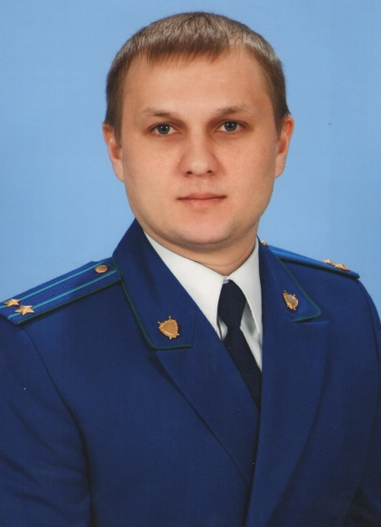
У большинства водителей возникает вопрос: что делать, если дорожные знаки не соответствуют разметке? Ведь водитель должен принять решение о дальнейшем движении транспортного средства незамедлительно.
На вопрос отвечает начальник управления по надзору за исполнением федерального законодательства прокуратуры Самарской области Дмитрий Макаров.
Во время проведения дорожных работ, водитель должен руководствоваться действием временных знаков, даже если они противоречат постоянным знакам.
Если ремонтные работы завершены, а знаки не убраны?
Действие временного знака будет продолжаться до тех пор, пока он не будет убран.
Что делать, если разметка не соответствует знаку?
Горизонтальная разметка устанавливает определенные режимы и порядок движения либо содержит иную информацию для участников дорожного движения. Горизонтальная разметка может быть постоянной или временной. Приоритет отдается указаниям дорожных знаков перед разметкой. (Данная норма закреплена в приложении 2 п.1 Постановлении Правительства от 23.10.1993 № 1090 «О правилах дорожного движения».
Таким образом, если значения дорожных знаков, в том числе временных, и линий горизонтальной разметки противоречат друг другу либо разметка недостаточно различима, то водители должны руководствоваться дорожными знаками.

Настоящее разъяснение законодательства подготовлено работниками прокуратуры Самарской области во взаимодействии с участником проекта “Помощник прокурора” студенткой 1 курса юридического факультета Самарского университета Марковой Дариной.

27.05.2019

Подраздел: административное право/дороги.

